TELLAC-9C多国货币点钞机
多国货币点钞机是适应国内“点钞机必须又是高性能检伪仪”这一特殊要求，采用日本MUSASHI公司的专利技术和设计标准在中国苏州组装生产。
TELLAC-9C多国货币点钞机对纸币的图案光谱、纸张材质、磁性分布、长宽尺寸等特征进行多手段全面处理，并应用单机“自我识别学习记忆”技术完成币种特征的设定，强化了伪钞鉴别的准确性。特别针对100美元从多方面做到数字量化分析、综合智能处理，实现了100美元的超强检伪，其性能达到国际先进水平。
技术参数：
检测币种： | 美元、港币、欧元、日元、英镑，其中美元、港币、  欧元实现超强鉴伪。
计数方式： | 自动复位计数、预置自停计数、累加计数
检伪方式： | 紫光、磁性、红外、光谱、叠币、半币、连币、尺寸  等各种检测
叠币高度: | 30 mm-110 mm
点钞速度： | 三档：1600、1200、800（张/分钟）
显示方式: | 液晶中文显示
点币尺寸： | 195mm×100mm（最大） 100mm×50mm（最小）
盛币斗容量: | 300张
接币架容量： | 200张
电 源: | 240V/50Hz-110V/60Hz自动切换
功 耗: | 50瓦
环境温度: | 0-40℃
湿 度： | 30%-75%
整机净重: | 4.8公斤
体 积 | 279（宽）×237（深）×208（高）mm
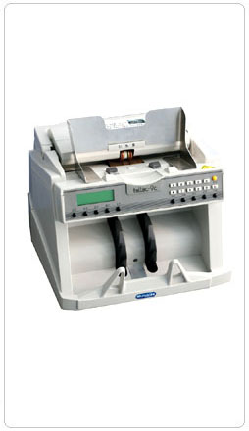

TELLAC-9C Foreign Currency Counter

TELLAC-9C multinational currency counter is installed with Japanese Musashi patented technology and assembled in Suzhou, satisfying the special demand in Chinese market that “A currency counter must also be a reliable detector.”
TELLAC-9C currency counter analyzes the pattern spectrum, material, MG distribution and dimension to have a comprehensive processing of the banknotes, plus the settings of currency features achieved by the ‘self-identification learning and memory’ in each machine, which enhances the accuracy of authentication detection. Especially the super detection of the USD100 has been realized through numerical quantification analysis and comprehensive diligent processing, which is in the leadership of the world
Technical Specifications：
Detectable Currency： | US Dollar, HK Dollar, Euro, Japanese Yen and GBP. Super detection on US Dollar and Euro has been realized.
Counting Modes： | Auto reset, Batch stop, Accumulation
Detection Features： | UV, MG, IR, Spectrum, Chain Feed, Double Feed, Half Note,Dimension.
Speed: | 3 levels, 1600 pcs / 1200 pcs/ 800pcs.
Display： | LCD
Countable note sizes: | 195mm×100mm（MAX.） 100mm×50mm（MIN.
Hopper Capacity： | 300pcs
Stacker Capacity: | 200pcs
Power Supply： | 240V/50Hz-110V/60Hz (auto switch)
Power Consumption: | 50W
Ambient Temperature: | 0-40℃
Ambient Humidity: | 30%-75%
Net Weight： | 34.8Kg
Dimension: | 279（W）×237（D）×208（H）mm

